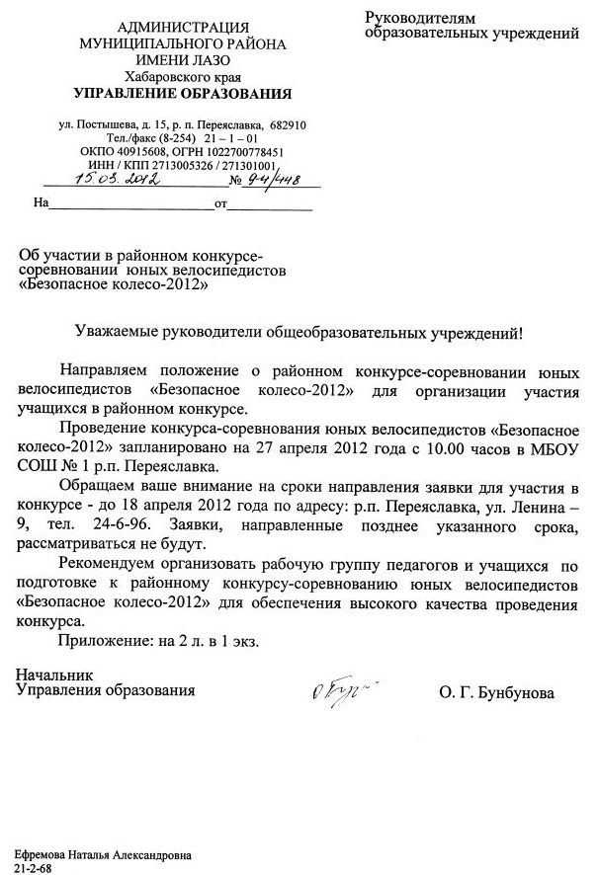

У Т В Е Р Ж Д А Ю  Начальник ГИБДД ОМВД России  по району имени Лазо  майор полиции  ________В.В.Браславский  «13» марта 2012 г. | СОГЛАСОВАНО  Начальник Управления  Образования Администрации  района имени Лазо  ________О.Г.Бунбунова  «14 » марта 2012 г.

ПОЛОЖЕНИЕ
О районном конкурсе-соревновании
юных велосипедистов "Безопасное колесо-2012"

I. Общие положения

1.1. Районный конкурс-соревнование "Безопасное колесо" (далее - районный конкурс) является командным первенством среди учащихся средних учебных заведений района имени Лазо Хабаровского края и проводится совместно ОГИБДД ОМВД России по району имени Лазо и Управлением образования администрации муниципального района имени Лазо.

1.2. Целями районного конкурса являются:
- профилактика детской безнадзорности и беспризорности;
- воспитание законопослушных участников дорожного движения;
- пропаганда здорового образа жизни.
1.3. Задачами районного конкурса являются:
- совершенствование работы по профилактике детской подростковой беспризорности и безнадзорности, предотвращение правонарушений с участием детей и подростков;
- закрепление школьниками знаний Правил дорожного движения;
- привлечение учащихся к пропаганде среди сверстников правил безопасного поведения на улицах и дорогах;
- вовлечение детей и подростков в отряды юных инспекторов движения;
- привлечение детей и подростков к систематическим занятиям физической культурой и спортом.
II. Организация и проведение конкурса

2.1. Общее руководство подготовкой и проведением районного конкурса осуществляют инспектор по пропаганде ГИБДД ОМВД России по району имени Лазо и ведущий специалист Управления Образования.
2.2. Внутришкольные конкурсы-соревнования "Безопасное колесо" проводятся до апреля текущего года, о дате проведения краевого конкурса будет сообщено дополнительно.
2.3. Оповещение директоров школ осуществляется ведущим специалистом Управления образования.
2.4. Доставку команд к месту соревнования обеспечивают директора школ.
2.5. Проведение районного конкурса и подведение итогов возлагается на представителей ОГИБДД.

III. Участники районного конкурса

3.1. Участниками районного конкурса является команда -победительница 1 этапа (школьных соревнований). (Школа, желающая принять участие, представляет 1 команду для участия в соревновании).
  - В состав каждой команды включается 4 человека (два мальчика и две девочки) в возрасте от 10 лет до 12 полных лет.
  - Участники должны иметь форму. Команда должна иметь эмблему.
3.4. Информацию об участии команды в районном конкурсе – соревновании необходимо представить в ГИБДД ОВД района имени Лазо не позднее, чем за 10 дней до конкурса.

IV. Документация
4.1. По прибытии на конкурс каждая команда должна представить в судейскую коллегию именную заявку на участие в соревнованиях, заверенную врачом (по форме согласно приложению №2);
4.2. В случае выявления несоответствия между представленными командами документами и действительным возрастом участников соревнований команда принимает участие в соревнованиях, но результаты не учитываются.

V. Условия районного конкурса
В программу районного конкурса включены основные соревнования:
- экзамен по Правилам дорожного движения Российской Федерации (ответы по билетам);
- оказание первой доврачебной медицинской помощи;
- фигурное вождение велосипеда;
- творческий смотр-конкурс « Край безопасных дорог».
Дополнительные конкурсы:
- конкурс парадных форм команды, эмблемы, представление команды (девиз).
- конкурс презентаций фотоальбомов «Сохраним наши жизни».

5.1. Экзамен по Правилам дорожного движения. Проводится по стандартному комплекту экзаменационных билетов, предназначенному для подготовки водителей категории "В" (20 вопросов). За каждый неправильный ответ участнику начисляется 10 штрафных очков, время, отведенное на решение билета, - 15 минут. Если участник не уложился в контрольное время, то каждый нерешенный вопрос засчитывается как неправильный ответ.
5.2. Фигурное вождение велосипеда. Соревнующиеся должны проехать на велосипеде по площадке, где на расстоянии трех метров друг от друга последовательно расположены различные препятствия, перечень которых определяется судейской коллегией.
Порядок прохождения КП соревнующимся сообщается на старте. За соблюдением Правил дорожного движения на участках между КП наблюдают судьи, которые делают в ведомости отметку каждому участнику.
По истечении контрольного времени подается звуковой сигнал, по которому все участники (в том числе и те, которые не успели проехать через все КП) возвращаются на старт.
Штрафные очки начисляются за:
- пропуск контрольного пункта-10;
- наезд на препятствие - 5;
- касание ногой земли при движении - 5;
- пропуск одного препятствия - 10;
- касание земли двумя ногами (падение) - 10;
- касание земли одной ногой - 5;
- неполный проезд одного препятствия - 10;
- сдвиг или касание одного предмета
препятствия - 5;
- выезд за территорию трассы, где
расположено препятствие - 10;
- не сбитая рейка - 10;
- за каждую сбитую кеглю - 5.
5.3. Оказание первой доврачебной медицинской помощи. Проводится по билетам. Билет состоит из 10 вопросов. Участник должен знать виды ран и способы их обработки; виды перевязок и способы их наложения; приемы остановки артериального, венозного, капиллярного кровотечений; уметь оказать первую помощь при переломах, ожогах, обморожении, шоке и обмороке. Уметь делать непрямой массаж сердца и искусственное дыхание, знать приемы и способы транспортировки пострадавшего. За каждый неправильный ответ участнику начисляется 10 штрафных очков. Время, отведенное на подготовку, - 15 мин. За продление времени, отведенного для подготовки, команде начисляется 10 штрафных очков. Зачет ведется по сумме времени решения билетов всеми участниками команды.
5.4 Творческий конкурс художественной самодеятельности «Край безопасных дорог». Творческое выступление проводится командой участников средствами художественной самодеятельности в любой малой сценической форме (агитбригада, инсценированная песня, литературный монтаж, поэтическая зарисовка, попурри, КВН и т.д.) Продолжительность выступления не более 3 минут. В случае превышения отведенного времени жюри конкурса останавливает выступление. На выступлении запрещается использование фонограммы с записанным голосом (фонограммы «плюс»). Конкурс оценивается по 10-ти бальной системе по следующим критериям: творческая инициатива команды, мастерство исполнения, оригинальность подачи материала, использование песен и стихов, музыкальное оформление, соответствие направлению деятельности отряда ЮИД.

5.5 Конкурс презентаций фотоальбомов «Сохраним наши жизни». Команда представляет на конкурс заранее выполненную электронную (компьютерную) презентацию фотоальбома. Фотоальбом должен отражать историю развития отрядов ЮИД в районе и включать в себя фотографии и сопроводительные текстовые материалы (не более 100 знаков на одной странице). Общее количество страниц не более 15 при оформлении фотоальбома допускается использование звукового сопровождения, а также элементов коллажа, компьютерной графики, рисунка. Презентация фотоальбома представляется на конкурс в электронном виде ( на ДVД - дисках), временной интервал перелистывания страниц от 10 до 20 сек. страницы электронного фотоальбома должны быть рассчитаны на полноэкранный режим. Сформированный альбом должен быть форматом 24х29,10 листов (наполнение альбома – фото 10х15, с комментариями на каждый снимок).

5.6. Конкурс парадной формы.
Требования, предъявляемые к парадной форме команд:
- форма должна соответствовать направлениям деятельности отряда ЮИД;
- не допускается использование форменной одежды сотрудников милиции, а также милицейской фурнитуры: погон, эмблем и кокард;
- не допускается использование спортивной формы и элементов спортивной одежды.
Критерии оценки – внешний вид, эксклюзивность, соответствие направлению деятельности отряда ЮИД, удобство, практичность, оригинальность, понятность.

VI. Подведение итогов соревнования

6.1. Итоги районного конкурса подводит судейская коллегия.
6.2. Победителями районного конкурса становится команда, набравшая наименьшее количество штрафных очков по итогам командного первенства на всех этапах.
6.3. Результат команды определяется суммой результатов всех ее членов. В случае равенства суммы штрафных очков, первое место определяется на основе наименьшего количества штрафных очков, полученных в соревнованиях по знанию ПДД. Если и в этом случае будет достигнуто равенство показателей, то рассматривается количество штрафных очков, набранных участниками на отдельных этапах соревнований, в следующем порядке:
- оказание первой доврачебной медицинской помощи;
- фигурное вождение велосипеда и т. д.
6.4 Всем участникам соревнований вручаются дипломы.
6.5. Все победители награждаются грамотами.
6.6. Команда-победитель районных соревнований награждается переходящим кубком, почетной грамотой и поездкой на краевой конкурс – соревнование юных велосипедистов «Безопасное колесо-2012» в мае 2012 г.(конкретная дата будет указана дополнительно).

_____________

